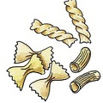
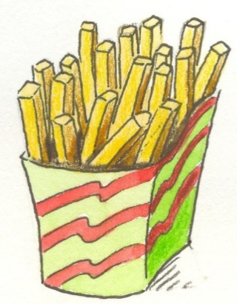
Food and drink
My name is……………………..
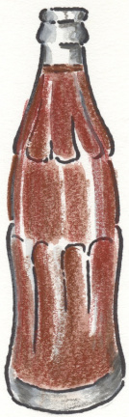
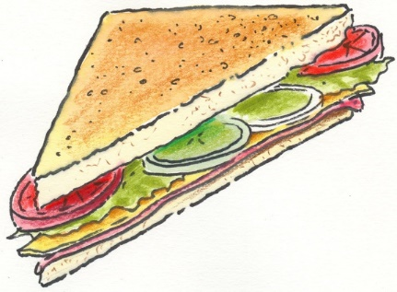

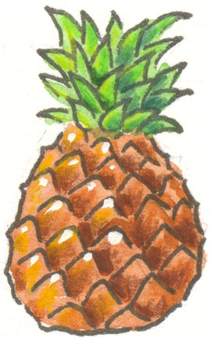
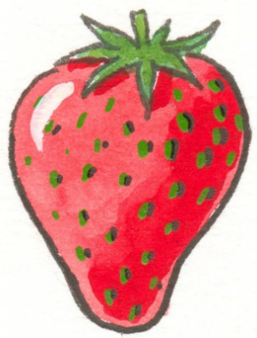
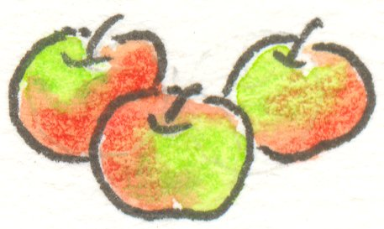
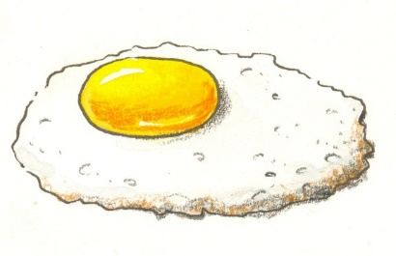
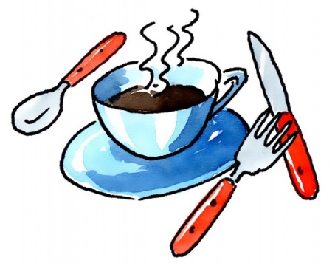
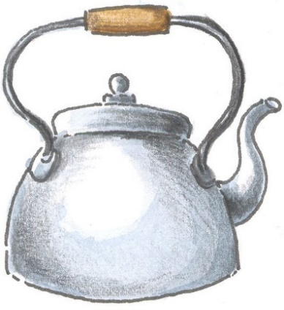

Mit diesem Heft kannst du den Wortschatz zu „Essen und Trinken“ üben und festigen. Du kannst dir kleine Filmchen anschauen, Lieder singen, malen, schreiben und basteln. Alle Materialien findest du auf der Seite des British Council : https://learnenglishkids.britishcouncil.org/

Zur Einstimmung kannst du aus der Blase unten alle Wörter heraussuchen, die mit Essen und Trinken zu tun haben:
green apple banana lemonade pencil school pen
girl tea lemon water computer dog ruler
sandwich coffee blue skirt cherry pear cat
table teacher trousers banana chocolate lollipop woolly hat scarf ruler soup chips fruit coke

Wenn du auf die kleine klickst und dort den Begriff „chocolate cake“ eingibst, findest du ein Lied zu einem Schokoladenkuchen.
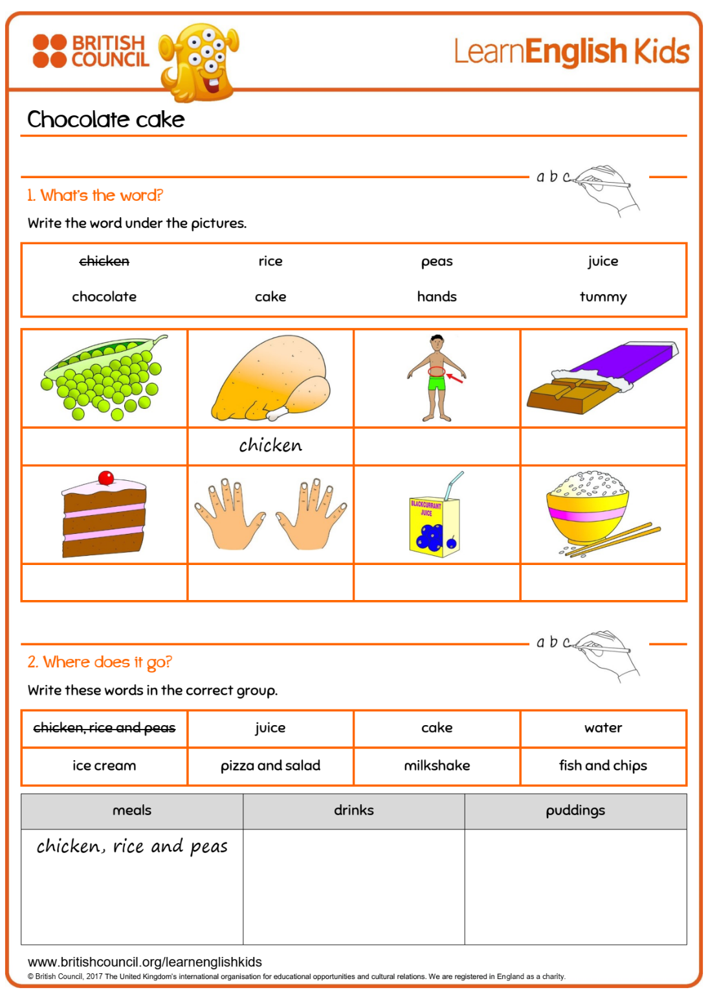
Hier kannst du zunächst die Wörter den Bildern zuordnen, danach kannst du sie in 3 Gruppen einteilen:
- Mahlzeiten
- Getränke
- Nachtisch

Hier kannst du dein Lieblingsessen malen. Du kannst es aber auch fotografieren oder aus Prospekten ausschneiden und einkleben. Daneben kannst du aufschreiben, was alles zu deinem Lieblingsessen dazugehört.
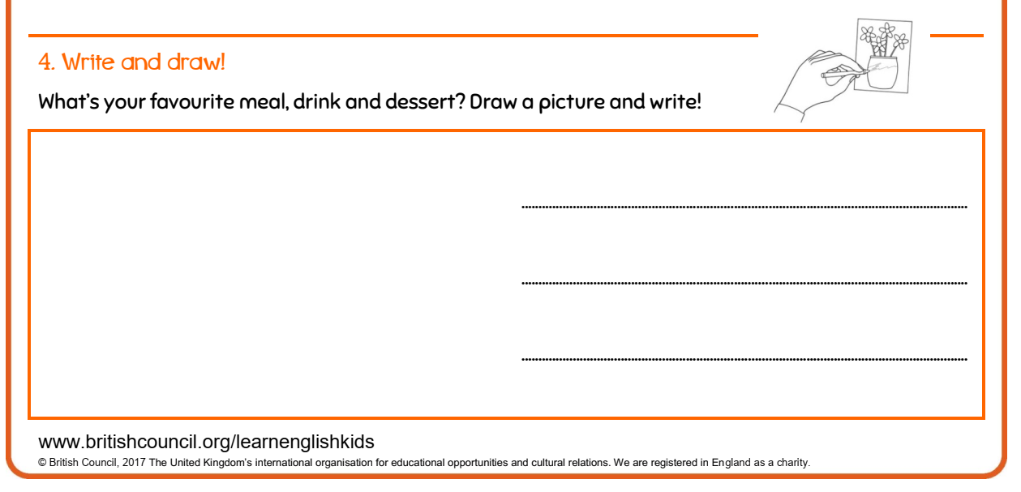

Magst du Drachen? Es gibt eine lustige Geschichte vom hungrigen Drachen, der so viele Sachen verspeisen möchte und immer noch Hunger hat. Was er alles isst, kannst du unten auf dem Blatt sehen und zuordnen. In der Übung darunter kannst du sehen, wie viel er von den jeweiligen Sachen isst. Dazu schaust du dir das Video an. Gib dazu den Titel der Geschichte „the hungry dragon“ oben bei der kleinen ein.
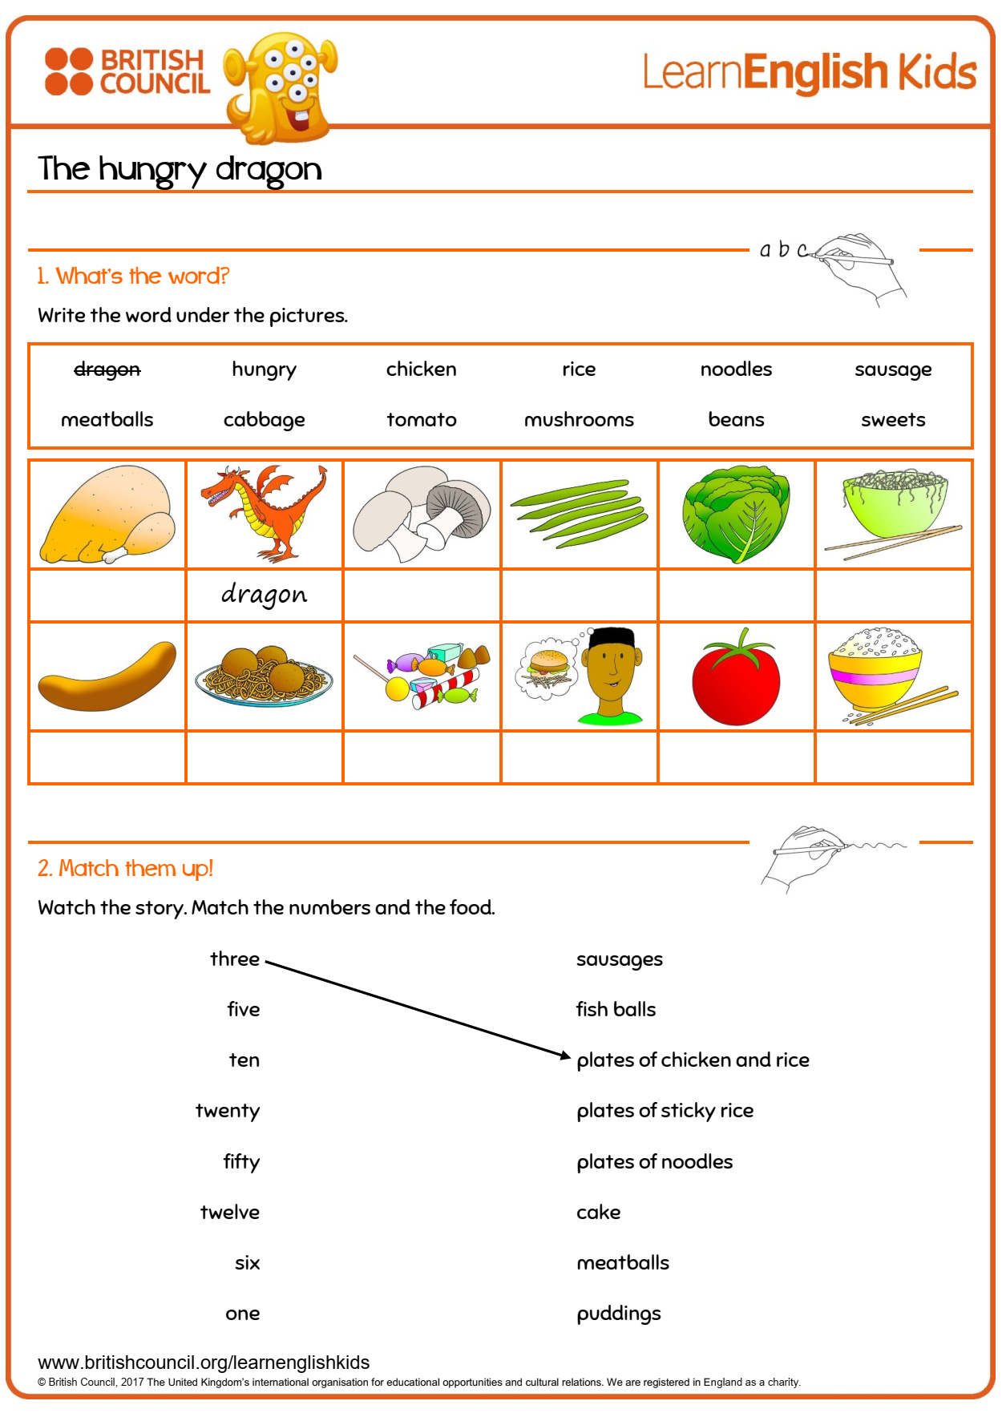

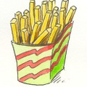
Isst du gerne und Pizza? Dann gefällt dir bestimmt das Lied „Pizza and chips“.
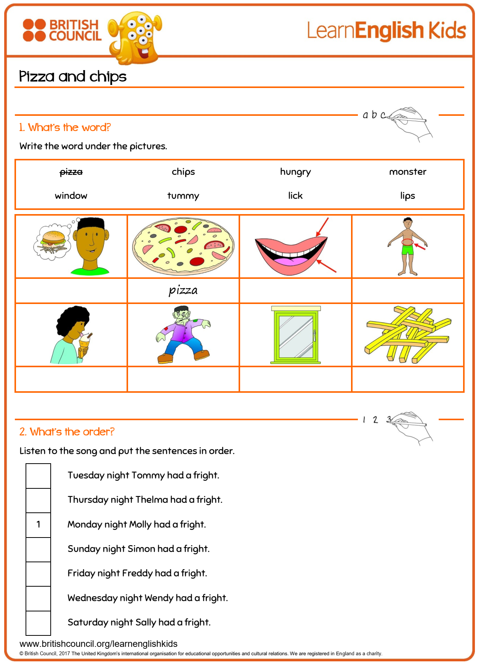

Auf der nächsten Seite kannnst du einen Wochenplan erstellen und aufschreiben und malen, was du in einer Woche so alles isst.
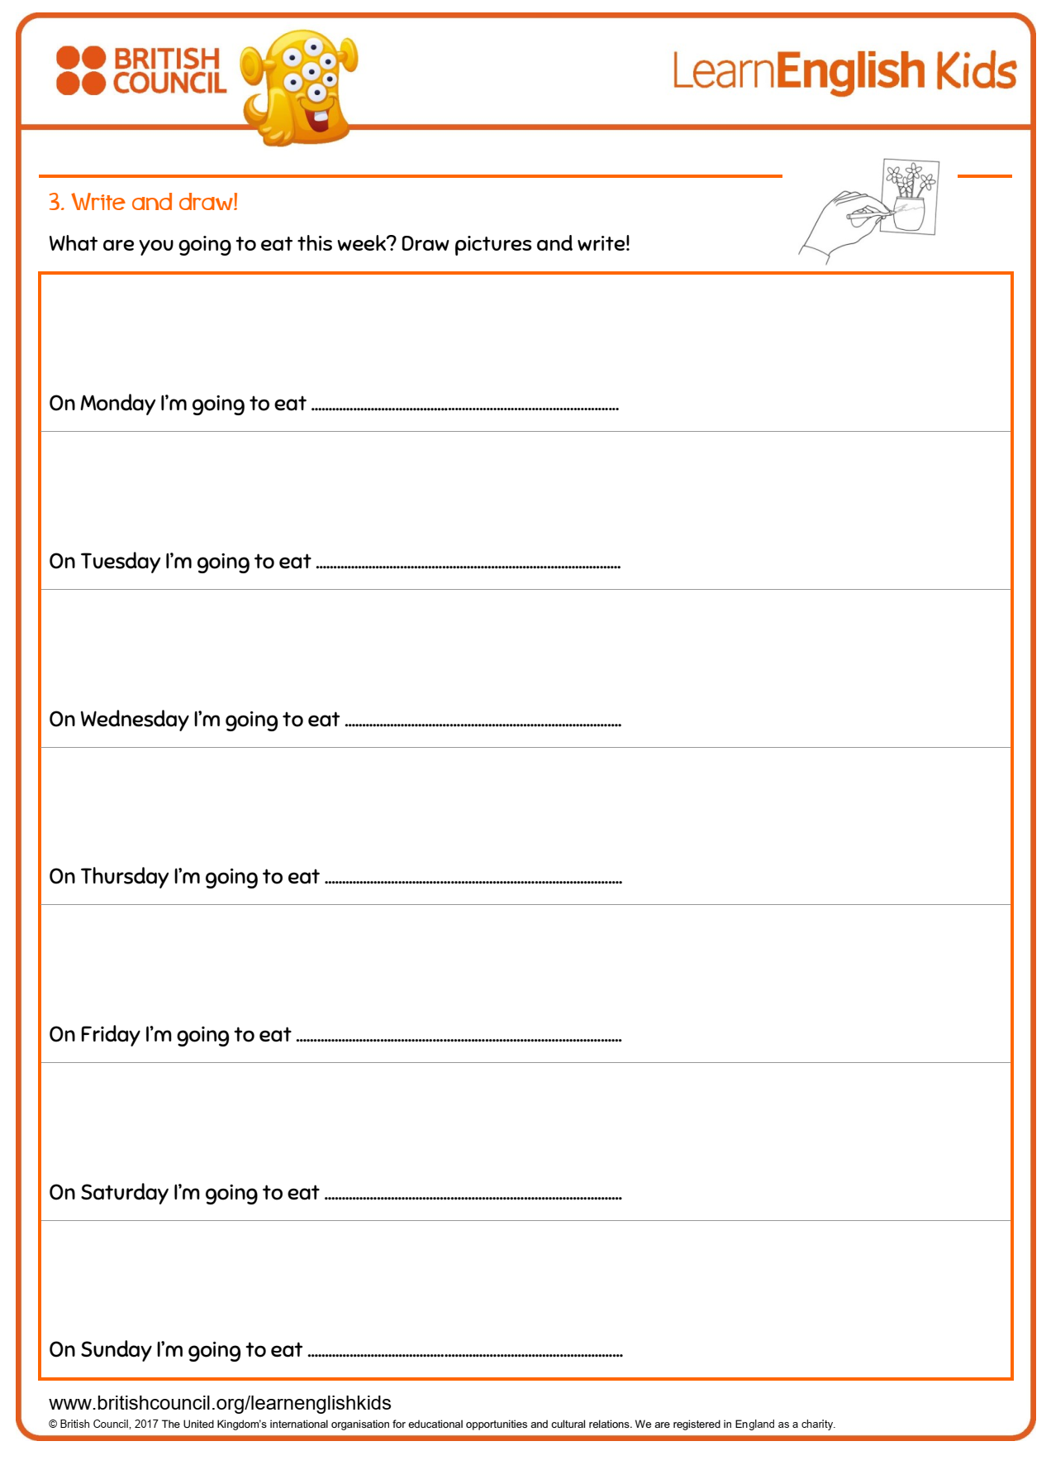

Hast du Lust, eine eigene Speisekarte zu entwerfen ? Dann schau dir das Beispiel an. Preise kannst du dir ausdenken.
Wenn du noch Vokabelhilfen benötigst, findest du auf der 3.Seite einige Speisen auf englisch.

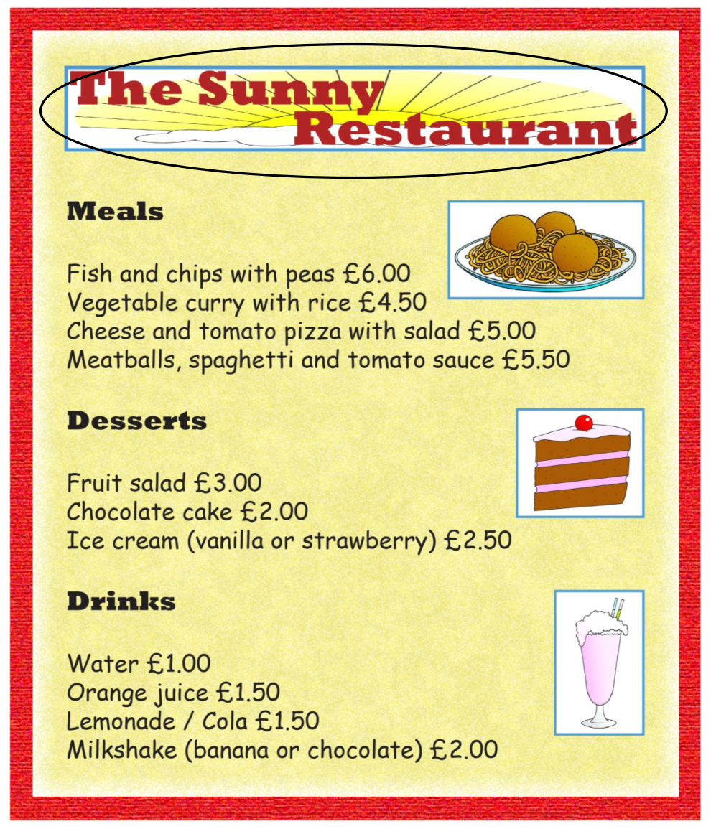

Nun bist du an der Reihe

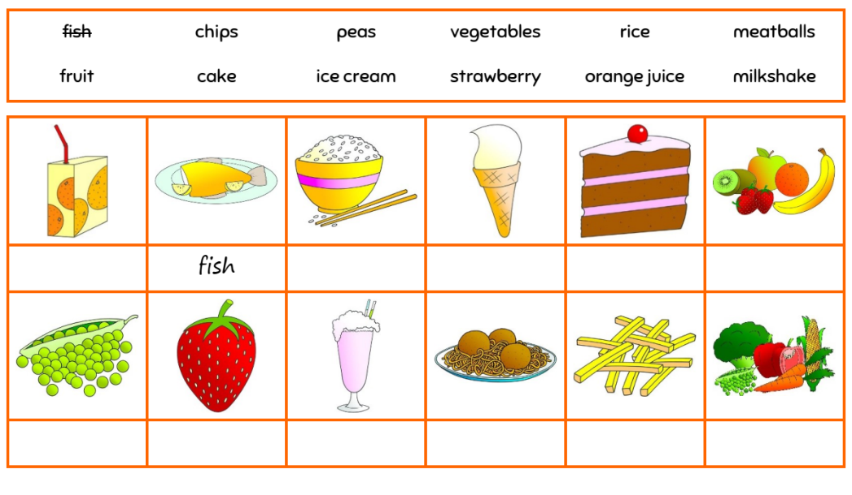
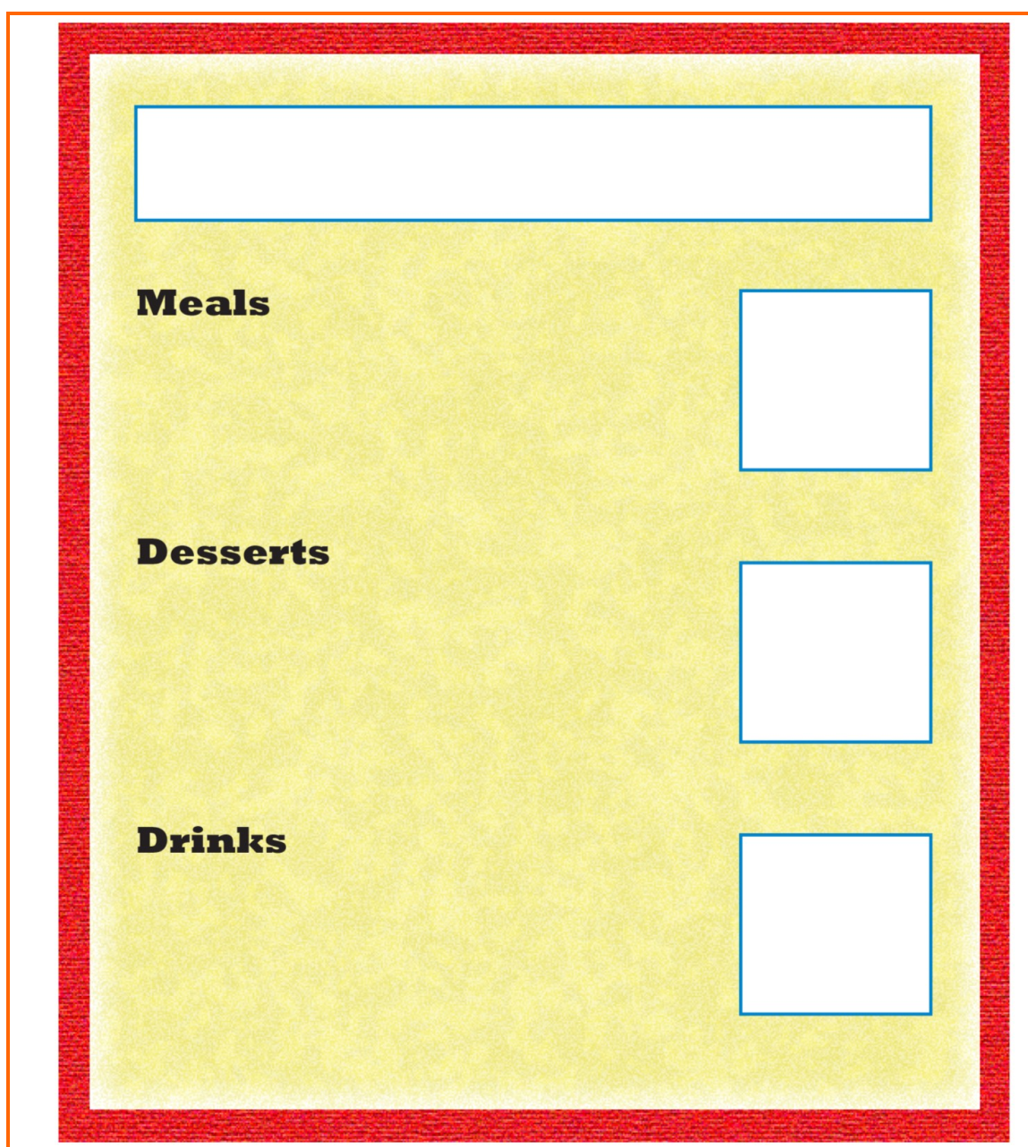

Snackst du gerne? Das bedeutet, dass man ab und zu mal etwas zwischendurch isst. Es ist zwar lecker, aber leider nicht immer gesund. Höre dir das Lied „snack time“ an , indem du bei der
den Liedtitel „snack time“ eingibst.
Mit dem Arbeitsblatt kannst du die Wörter üben und unten in die Tabelle eintragen, was deiner Meinung nach gesund und ungesund ist. Vielleicht findest du ja noch weitere Lebensmittel.
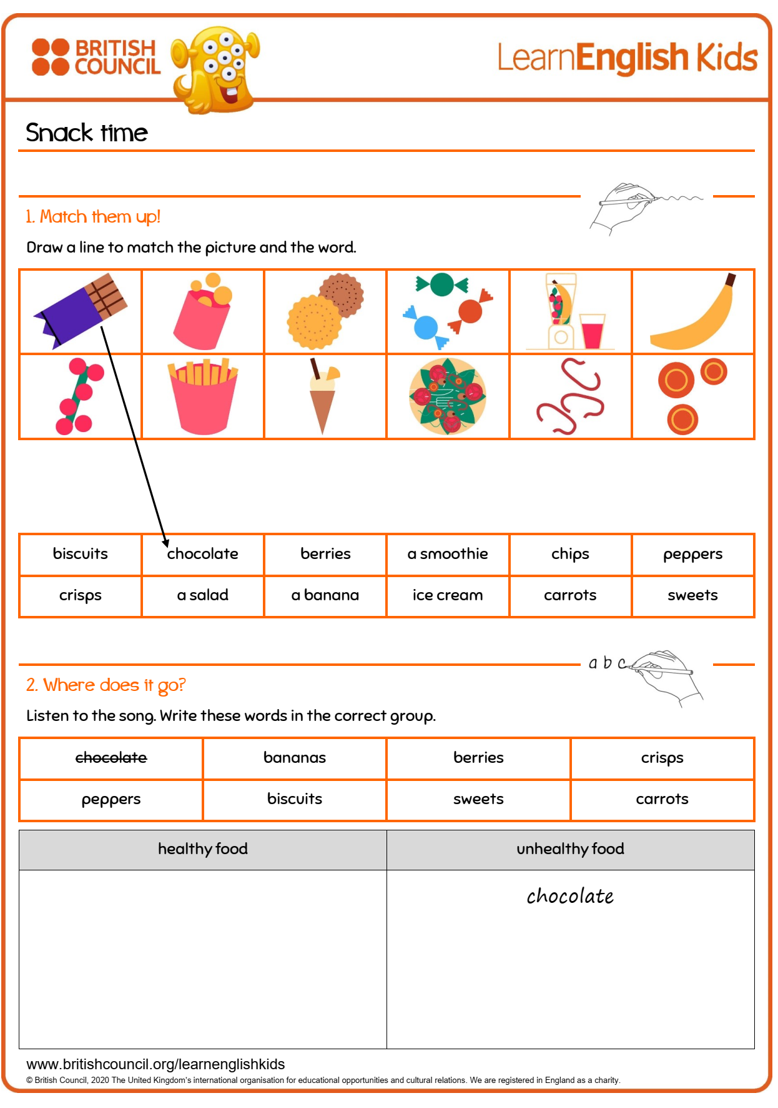

Hast du auch einen Lieblingssnack?
Dann kannst du ihn auf dem nächsten Blatt zeichnen.
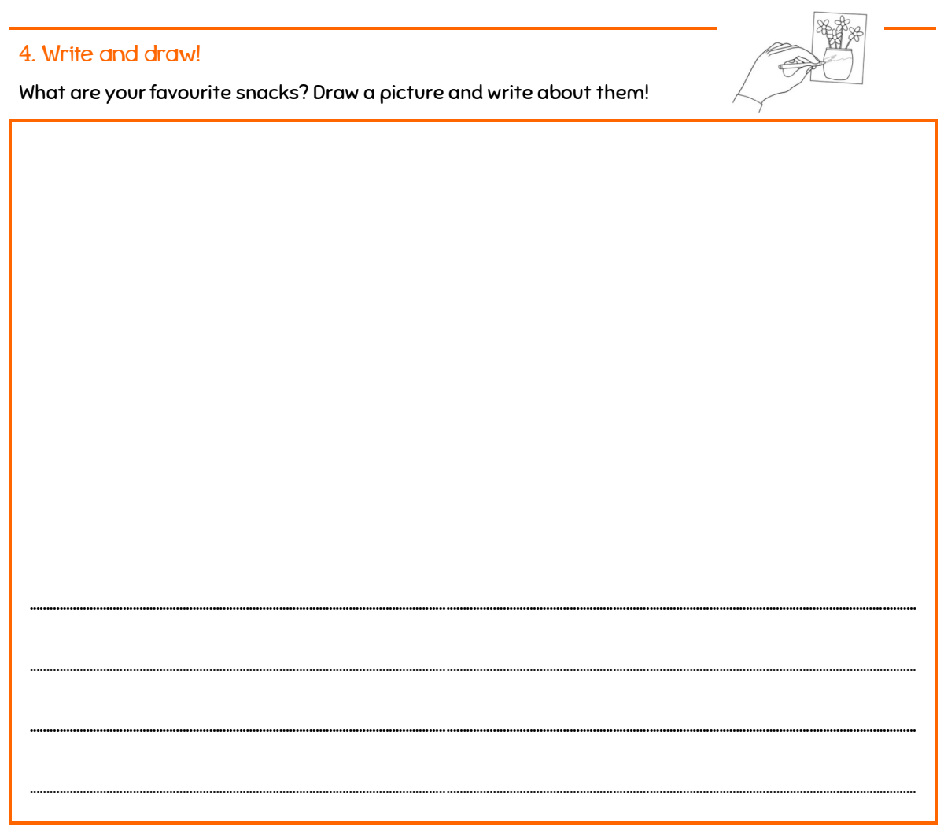
Hast du ein Lieblingsgetränk?
Auf der nächsten Seite findest du passende Wörter, die du üben kannst,
Ordne sie den Bildern zu und versuche, sie im Gitternetz wieder
zu finden.
Kleiner Tipp: Nimm für jedes Wort eine neue Farbe.

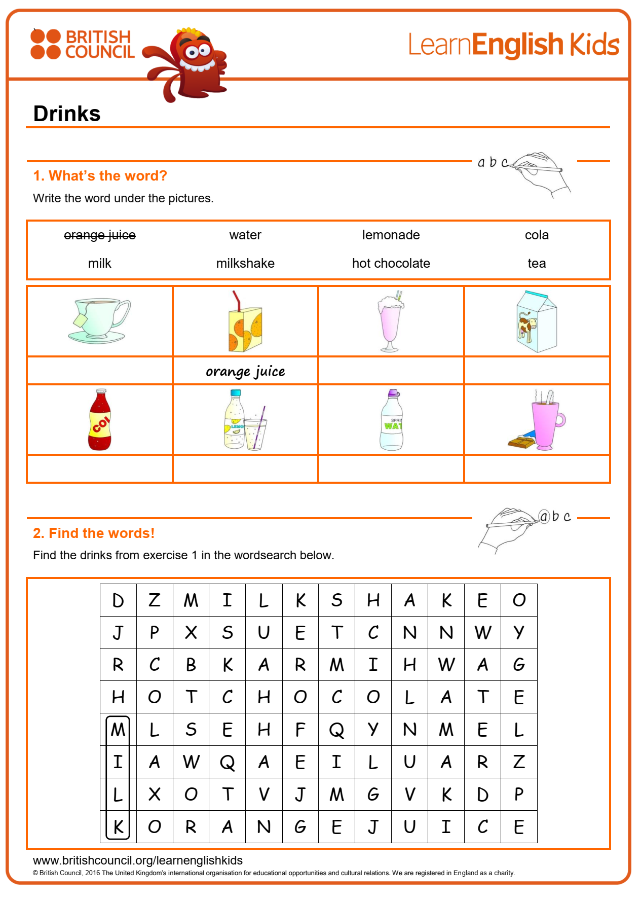

Nun kannst du noch aufschreiben, welche Getränke du magst und welche nicht.
Ordne zu : I like und I don`t like .
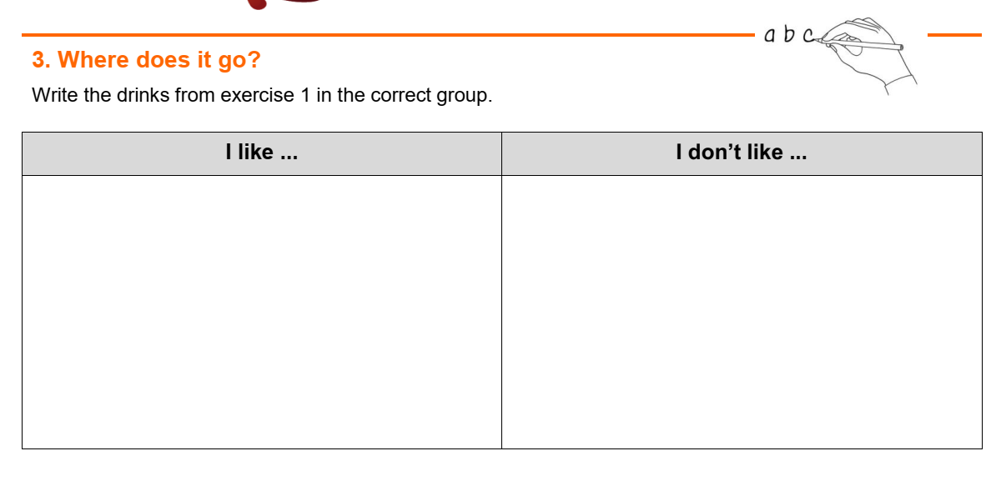
Isst du gern Obst? 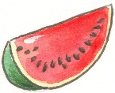 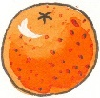 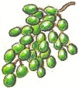 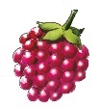 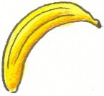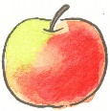 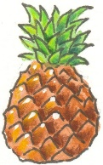
Dann kannst du auf der nächsten Seite die englischen Wörter für verschiedene Obstsorten kennenlernen.
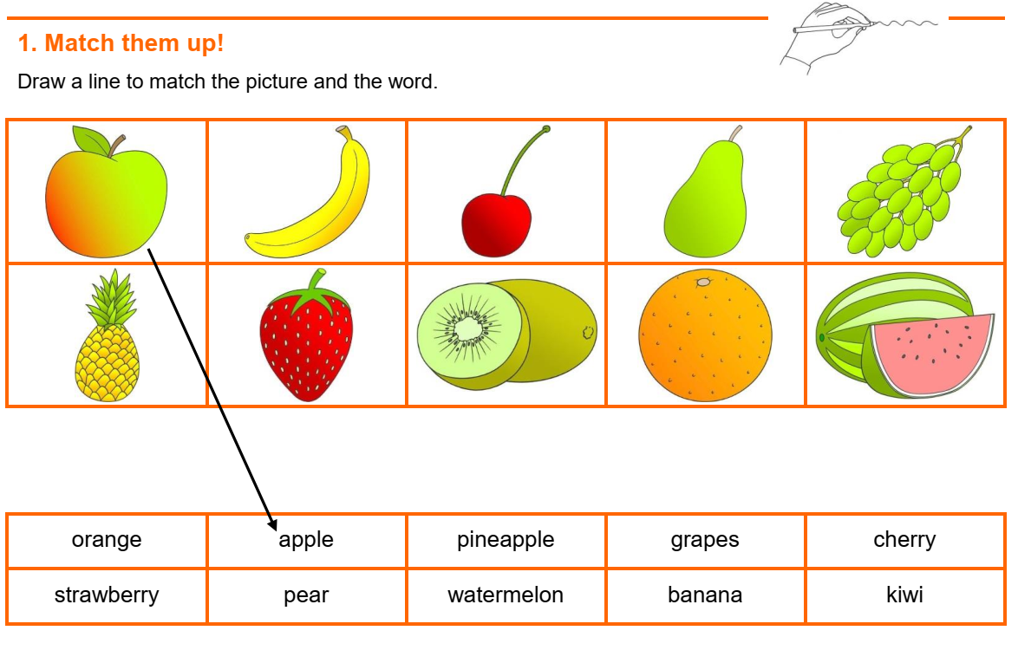
Findest du die Wörter wieder?
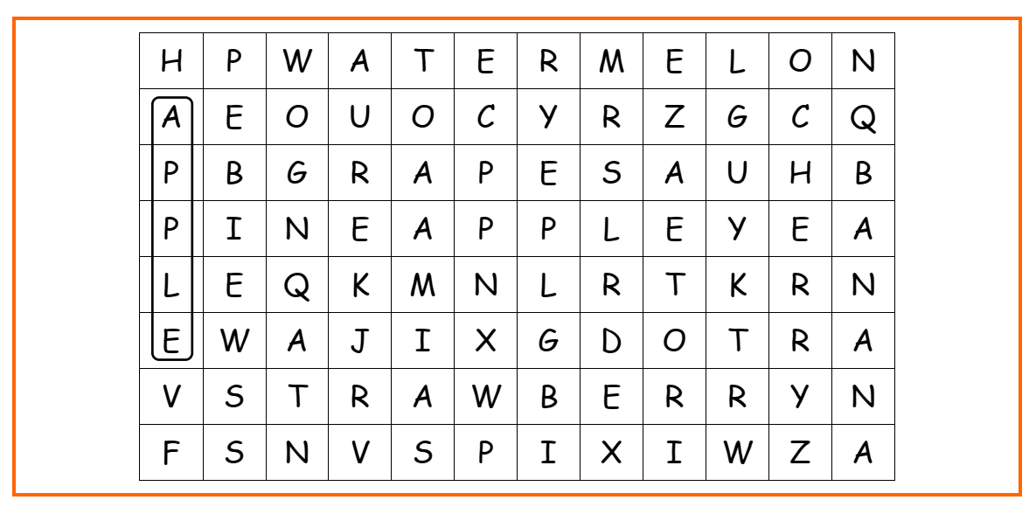
Bei der nächsten Übung kannst du die Obstsorten danach ordnen, ob man sie schälen muss oder nicht.
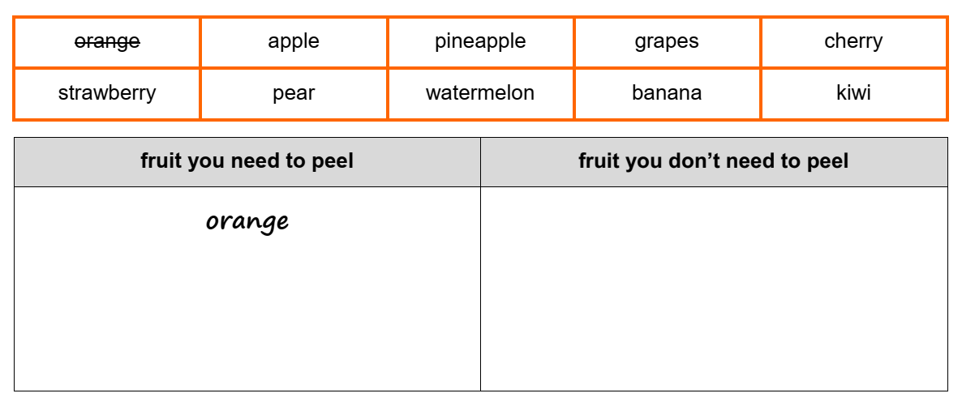
What is your favourite fruit?
My favourite fruit is……..

